**I. Tính năng hệ thống**

**1. Đăng nhập**

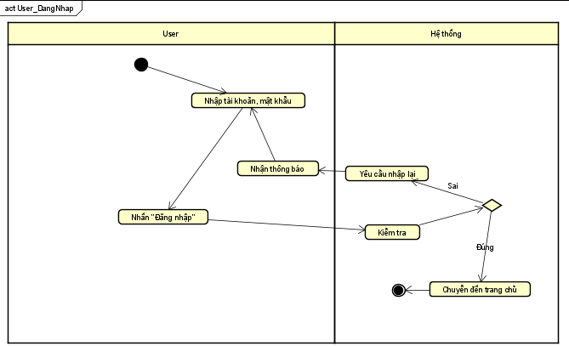

**2. Đăng xuất**

**3. Lấy lại mật khẩu**

**II. Các tính năng của bạn đọc**

**1. Đăng ký tài khoản mới**

**2. Gia hạn sách**

**3. Gia hạn bạn đọc**

**4. Yêu cầu mượn sách**

**5. Quản lý thông tin cá nhân]**

*Xem + Sửa*

**III. Các tính năng của thủ thư**

**1. Quản lý thông tin bạn đọc**

*Thêm mới bạn đọc*

*Gia hạn bạn đọc*

**2. Quản lý tác giả**

*Thêm tác giả*

**3. Quản lý thể loại**

*Thêm thể loại*

**4. Quản lý nhà xuất bản**

*Thêm nhà xuất bản*

**5. Quản lý sách**

*Thêm sách*

**6. Quản lý thẻ mượn trả**

*Thêm thẻ mượn trả*

**7. Thống kê thư viện**

*Thống kê*

